**Až** **63 % lidí by mělo potíže při snížení příjmu, říká průzkum BNP Paribas Cardif**

**Praha, 8. července 2020 –** Jednou z věcí, které nám pandemie Covid-19 přinesla, je uvědomění si reálnosti rizik jako je dlouhodobá nemoc nebo ztráta zaměstnání a s nimi spojený zásadní pokles příjmů. Podle průzkumu BNP Paribas Cardif by při snížení příjmu mělo 63 % lidí potíže se splácením svých závazků a pokrytím běžných výdajů. Až 73 % lidí by si dnes při pořízení úvěru sjednalo i pojištění schopnosti splácet.

„Podle aktuálního průzkumu, který zpracovala výzkumná agentura G82, by velmi snadno vycházela se sníženými příjmy pouze 4 % Čechů. Spíše snadno by pak vycházelo 30 %, spíše obtížně 36 %, velmi obtížně 20 % respondentů. A zcela nemožné by bylo vyjít se sníženými příjmy pro celých 7 % Čechů, kteří by pak nezvládli ani hradit základní životní náklady,“ říká Martin Steiner, obchodní ředitel BNP Paribas Cardif Pojišťovny.

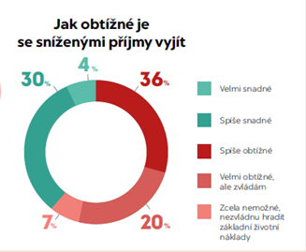

Celková zadluženost Čechů přitom činí přes 2 biliony korun. A meziročně tato částka stále narůstá. „Spolu s nárůstem zadlužení ale roste i pojišťování osobních úvěrů, lidé jsou opatrnější a zodpovědnější. Nyní by si při sjednání úvěru pojistilo schopnost tento úvěr splácet až 73 % lidí,“ doplňuje Martin Steiner.

Výpadek pravidelných příjmů ohrožující splátky úvěru nastává především v případě ztráty zaměstnání nebo dlouhodobé pracovní neschopnosti, ale i trvalé invalidity a pochopitelně i úmrtí, které nejsou tak častými případy, ale mají fatální důsledky pro rodinu a pozůstalé, včetně schopnosti splácet závazky.

Podle dalších údajů BNP Paribas Cardif pak téměř 2/3 lidí nepokryjí při výpadku pravidelného příjmu své výdaje a závazky déle než 3 měsíce. Nejvíce ohrožení jsou mladí, z nichž by zhruba polovina vydržela s financemi maximálně 1 měsíc. V mezinárodním srovnání jsou na tom mladí Češi hůře než Rakušané (16 %), Maďaři (36 %) nebo Rumuni (41 %) ale lépe než Bulhaři (56 %).